RELATÓRIO FINAL DE PRÁTICA CURRICULAR EXTENSIONISTA
COORDENAÇÃO EAD | CURSOS DE TECNOLOGIA

ENTREGA 2
RELATÓRIO FINAL DO PROJETO BOOTCAMP EXTENSIONISTA
Relatório final apresentado à disciplina Bootcamp Desenvolvimento Inteligência Artificial (12100070008_20261_01), sob orientação do(a) Prof.(a) [preencher], para registro do desenvolvimento, dos resultados e das evidências do Projeto Bootcamp Extensionista.
BAURU
2026

VIRTUAU INTELIGENTE: PLATAFORMA DE IA PARA APOIO AO MARKETING DIGITAL NO VAREJO DE MODA
Campo | Informação
Nome dos(as) alunos(as) | Nickolas Passos Homem de Mello e Vitor Gabriel Pompollo — Ciência da Computação, Grupo 11
Disciplina/Módulo Bootcamp | Bootcamp Desenvolvimento Inteligência Artificial (12100070008_20261_01)
Professor(a) responsável | Elvio
Instituição/empresa/público externo atendido | Virtuau Modas — varejo de moda feminina (Macatuba/SP)
Responsável/representante da instituição | Flaviane Passos Homem de Mello (proprietária)
Período de desenvolvimento do projeto | 01/06/2026 a 26/07/2026
Produto, artefato ou solução tecnológica entregue | Plataforma web de apoio ao marketing digital (agente de geração de conteúdo para Instagram)
Link principal do projeto | https://github.com/MelloNickolas/Bootcamp-IA

RESUMO
Este relatório apresenta o desenvolvimento do projeto Virtuau Inteligente, uma plataforma de apoio ao marketing digital baseada em Inteligência Artificial, desenvolvida para a loja Virtuau Modas, microempreendimento de varejo de moda feminina localizado em Macatuba/SP. A demanda real atendida foi a ausência de um marketing estruturado nas redes sociais: as publicações no Instagram eram feitas de forma esporádica e improvisada, sem planejamento e sem aproveitar de maneira sistemática as datas comemorativas. Para responder a essa necessidade, o grupo desenvolveu uma aplicação web que gera ideias e conteúdos de publicações — legenda, hashtags, ideia de foto e melhor horário — com base em datas comemorativas e temas relevantes, sempre no tom da marca. A solução integra um back-end em Python (FastAPI) e uma interface em React, com geração de texto por modelos e a possibilidade de uso de IA generativa (Claude). Entre os recursos entregues estão o calendário de conteúdo, o gerador de posts, o campo de tema livre, o plano semanal com exportação, os favoritos e um calendário visual. A metodologia foi incremental, com validação presencial junto à proprietária. Como resultado, a loja passou a contar com uma ferramenta que dá constância e profissionalismo à sua comunicação. O projeto proporcionou ao grupo a aplicação prática de conceitos de Inteligência Artificial, desenvolvimento web e extensão universitária.
Palavras-chave: IA generativa; Marketing digital; Mídias sociais; React; Varejo de moda.

1 INTRODUÇÃO
O presente relatório apresenta o projeto Virtuau Inteligente, desenvolvido no âmbito do módulo Bootcamp Desenvolvimento em Inteligência Artificial, como prática curricular extensionista do curso de Ciência da Computação. O projeto vincula-se diretamente à área de Tecnologia ao aplicar conceitos de desenvolvimento de software e de Inteligência Artificial a uma demanda real de um microempreendimento local.
A instituição atendida é a loja Virtuau Modas, situada em Macatuba/SP, cuja principal dificuldade era a ausência de um marketing digital estruturado nas redes sociais. A intervenção justifica-se pelo impacto direto na comunicação e na competitividade do pequeno negócio, bem como pela oportunidade de os estudantes aplicarem, em um contexto autêntico, os conhecimentos do módulo, integrando geração de conteúdo por IA a uma aplicação web funcional.

2 RETOMADA DA PROPOSTA APROVADA NA ENTREGA 1
O projeto foi desenvolvido em conformidade com a proposta aprovada na Entrega 1, que previa uma plataforma de IA para apoio ao marketing digital da Virtuau Modas. Ao longo do desenvolvimento, a solução foi ampliada com novas funcionalidades, mantendo o objetivo e o escopo originais.
Aspecto analisado | Registro do grupo
O que havia sido proposto inicialmente? | Uma plataforma de IA que gera ideias e conteúdos de posts para o Instagram, com base em datas comemorativas e temas relevantes para a loja.
A instituição ou público externo permaneceu o mesmo? | Sim. A instituição atendida foi a loja Virtuau Modas durante todo o projeto.
A demanda inicial foi mantida ou ajustada? | Mantida: o apoio ao marketing digital nas redes sociais.
O produto previsto foi desenvolvido conforme planejado? | Sim, e ampliado com recursos adicionais (plano semanal, favoritos e calendário visual).
Houve mudança de escopo? Justifique. | Não houve mudança de escopo em relação à proposta aprovada. Houve evolução incremental, com novas funcionalidades agregadas durante o desenvolvimento.

3 CONTEXTUALIZAÇÃO DA INSTITUIÇÃO E DA DEMANDA REAL

3.1 Apresentação da instituição
A Virtuau Modas é um microempreendimento do setor de varejo de vestuário, situado em Macatuba, interior de São Paulo. A loja comercializa roupas femininas para um público de mulheres adultas e é conduzida individualmente por sua proprietária, Flaviane Passos Homem de Mello, responsável por compras, vendas, atendimento e divulgação. Por ser um negócio de pequeno porte gerido por uma única pessoa, a divulgação nas redes sociais concorre com as demais tarefas e costuma ficar em segundo plano.

3.2 Demanda real identificada e atendida
A demanda trabalhada foi a ausência de um marketing digital estruturado. O Instagram (@mvirtuau) é a principal vitrine da loja — complementado pelo status do WhatsApp para clientes fixas e pela indicação boca a boca —, mas as publicações eram feitas sem constância. Em entrevista, a proprietária relatou postar, no máximo, duas a três vezes por semana e, em períodos de maior movimento, chegar a ficar uma semana sem publicar. Segundo ela, a maior dificuldade não é a foto (que tira pelo celular), e sim “parar, ter a ideia e achar a palavra” para escrever a legenda; no fim do dia, cansada, deixa para depois — e “depois” não vem. As datas comemorativas tampouco eram aproveitadas de forma planejada: o Dia das Mães é sempre trabalhado (a melhor data), mas a Black Friday costuma ser lembrada em cima da hora e feita de forma corrida. A proprietária confirmou que, quase toda semana, deixa de postar por falta de tempo ou por “travar” na ideia.

3.3 Público beneficiado
Tipo de público | Descrição | Quantidade/estimativa
Público beneficiado (direto) | Proprietária da Virtuau Modas (gestão da comunicação e do marketing) | 1
Setores/áreas impactadas (indireto) | Clientes e potenciais clientes alcançadas pelas redes sociais | Estimativa conforme alcance do Instagram

4 METODOLOGIA E ETAPAS REALIZADAS
O projeto foi conduzido de forma incremental. Iniciou-se com o contato presencial e o levantamento da identidade da marca e da demanda. Em seguida, estruturou-se a base de datas comemorativas e temas, desenvolveu-se o gerador de publicações e a interface web, e foram adicionados recursos avançados (plano semanal, favoritos, calendário visual e integração opcional com IA generativa). Houve validação presencial com a proprietária, ajustes a partir do feedback e preparação da entrega final. O acompanhamento interno foi feito por reuniões e por um repositório de código compartilhado (GitHub).

4.1 Cronologia das ações realizadas
Semana/período | Atividade realizada | Integrantes | Evidência gerada | Resultado obtido
Sem. 1 (01–07/06) | Organização do grupo e contato com a Virtuau Modas | Nickolas e Vitor | Registro do contato | Grupo organizado e instituição confirmada
Sem. 2 (08–14/06) | Levantamento da demanda e da marca (visita presencial) | Nickolas | Roteiro e fotos autorizadas | Demanda de marketing confirmada
Sem. 3 (15–21/06) | Definição do escopo e base de datas/temas | Nickolas e Vitor | Documento de escopo | Escopo delimitado
Sem. 4 (22–28/06) | Gerador de posts e API (back-end) | Nickolas | Commits no repositório | Primeira versão do cérebro
Sem. 5 (29/06–05/07) | Interface (React) e integração | Vitor | Telas funcionais | Plataforma navegável
Sem. 6 (06–12/07) | Plano, favoritos, calendário, IA e validação parcial | Nickolas e Vitor | Prints e feedback | Versão validada
Sem. 7 (13–19/07) | Organização das evidências e do relatório | Nickolas e Vitor | Relatório e evidências | Entrega 2 preparada
Sem. 8 (20–26/07) | Preparação da apresentação final | Nickolas e Vitor | Slides e roteiro | Apresentação pronta

5 SOLUÇÃO, PRODUTO OU ARTEFATO TECNOLÓGICO DESENVOLVIDO

5.1 Descrição da solução desenvolvida
Foi desenvolvida uma plataforma web de apoio ao marketing digital, composta por um back-end em Python (o "cérebro" que gera o conteúdo) e uma interface em React (o site de uso simples). A comunicação entre as duas partes é feita por uma API (FastAPI). A plataforma sugere e gera publicações para o Instagram com base em datas comemorativas e temas, entregando legenda, hashtags, ideia de foto e melhor horário, no tom da marca. A geração de texto funciona por modelos prontos (sem custo) e pode usar IA generativa (Claude) quando uma chave de API é configurada, sem alterar o restante da aplicação.

5.2 Funcionalidades principais
Item | Funcionalidade | Descrição
1 | Calendário de conteúdo | Lista as próximas datas comemorativas e sazonais com a sugestão de post pronta.
2 | Gerador de posts | Produz legenda, hashtags, ideia de foto e melhor horário, no tom da marca.
3 | Tema livre | A usuária digita um assunto e a plataforma cria o post correspondente.
4 | IA generativa (opcional) | Integração com o Claude para textos personalizados quando há chave de API.
5 | Plano da semana | Gera sete posts (um por dia) e permite exportar o plano em arquivo de texto.
6 | Favoritos | Salva e organiza os posts preferidos, guardados entre sessões.
7 | Calendário visual | Exibe o mês em grade, com os dias de publicação destacados por tipo.

5.3 Tecnologias, ferramentas e materiais utilizados
Categoria | Ferramenta/tecnologia | Finalidade de uso
Linguagem de programação | Python | Back-end e geração de conteúdo
Linguagem de programação | JavaScript (JSX) | Interface React
Framework/biblioteca | FastAPI | API que conecta a interface ao back-end
Framework/biblioteca | React + Vite | Construção da interface (site)
IA generativa (API) | Anthropic Claude (claude-opus-4-8) | Geração de texto por IA (opcional)
Ambiente de desenvolvimento | Node.js e ambiente virtual Python (venv) | Execução local da aplicação
Repositório/compartilhamento | Git e GitHub | Versionamento e colaboração
Armazenamento | Arquivo JSON | Guardar os favoritos (sem necessidade de banco de dados)

5.4 Link, acesso ou demonstração da solução
Material | Link ou local de acesso | Observações
Repositório | https://github.com/MelloNickolas/Bootcamp-IA | Acesso público
Protótipo/sistema | Execução local (localhost:5173) | Passo a passo no README do repositório
Vídeo demonstrativo | A produzir para a apresentação final | —
Documentação técnica | README do repositório | Instruções de instalação e uso

6 VALIDAÇÃO COM A INSTITUIÇÃO OU PÚBLICO EXTERNO
Informação | Registro
Forma de validação | Entrevista e validação da solução com a proprietária (via WhatsApp)
Data da validação | 18/06/2026
Participantes do grupo | Nickolas Passos Homem de Mello e Vitor Gabriel Pompollo
Representante da instituição | Flaviane Passos Homem de Mello (proprietária)
Síntese do feedback recebido | A proprietária confirmou que usaria a plataforma na rotina da loja, pois ela ajuda a manter a constância e a vencer o momento de “não sei o que postar hoje” — exatamente onde ela costuma travar. Destacou ainda o ganho em aproveitar as datas que mais vendem.
Ajustes realizados a partir do feedback | Ajustes no tom das legendas e inclusão da data de aniversário da loja (28/05) no calendário.
Evidência da validação | Registro da entrevista/conversa (print autorizado) e depoimento da proprietária.
Depoimento da proprietária (autorizado): “A ferramenta tirou o peso de pensar no post toda vez — agora eu consigo postar com regularidade e ainda aproveitar as datas que vendem.”

7 RESULTADOS ALCANÇADOS E IMPACTO EXTENSIONISTA

7.1 Resultados técnicos alcançados
O grupo entregou uma aplicação web funcional, com back-end em Python (FastAPI) e interface em React, contendo sete funcionalidades integradas (calendário de conteúdo, gerador de posts, tema livre, IA generativa opcional, plano semanal, favoritos e calendário visual). A solução funciona sem custo por meio de modelos prontos e está preparada para usar IA generativa. Como limitação, a geração por IA depende de uma chave de API; como possibilidade de continuidade, há a publicação direta nas redes e a geração automática de imagens.

7.2 Contribuição para a instituição
A solução contribui diretamente para atender à demanda de marketing digital: dá constância às publicações, aproveita as datas certas, padroniza o tom da marca e reduz o tempo gasto pela proprietária na criação de conteúdo. Com isso, amplia o alcance da loja e profissionaliza sua comunicação nas redes sociais.

7.3 Impacto quantitativo e qualitativo
Indicador | Resultado | Observações
Pessoas atendidas diretamente | 1 | Proprietária da loja
Pessoas beneficiadas indiretamente | Clientes do Instagram | Conforme alcance das publicações
Funcionalidades entregues | 7 | Listadas no item 5.2
Datas comemorativas cobertas | 17 | Calendário de conteúdo
Telas/abas entregues | 4 | Início, Plano, Calendário e Favoritos
Requisitos atendidos | Geração, planejamento e organização de conteúdo | Objetivos da proposta

7.4 Contribuição para a formação acadêmica e extensionista
O projeto contribuiu para o desenvolvimento técnico e profissional dos integrantes, ao exigir a aplicação prática de Inteligência Artificial, desenvolvimento de API e construção de interface web. Também desenvolveu competências de trabalho em equipe, comunicação com um cliente real, organização, divisão de responsabilidades e resolução de problemas, em consonância com o caráter extensionista do módulo.

8 PARTICIPAÇÃO DOS INTEGRANTES DO GRUPO
Integrante | Atividades realizadas | Evidências da participação | Obs.
Nickolas Passos Homem de Mello | Contato/entrevista com a loja, levantamento da demanda, back-end (Python/FastAPI), base de datas, geração de conteúdo e integração da IA | Commits no repositório, roteiro de entrevista | —
Vitor Gabriel Pompollo | Interface React (calendário, plano, favoritos), integração com a API, ajuste de tom dos textos e documentação | Commits no repositório, telas/prints | —

9 DIFICULDADES ENCONTRADAS E AJUSTES REALIZADOS
Dificuldade encontrada | Como foi enfrentada | Ajuste ou aprendizado gerado
A loja não possuía dados históricos nem marketing estruturado | Foco em uma solução de geração de conteúdo, que não depende de histórico | Aprendizado sobre adequar a solução à realidade do cliente
Gerar textos de qualidade sem custo | Criação de modelos de legenda e arquitetura que permite plugar IA depois | A solução funciona offline e evolui para IA generativa
Executar duas partes (Python e React) | Documentação de passo a passo no README | Organização e clareza na entrega ao usuário

10 CONSIDERAÇÕES FINAIS
O projeto Virtuau Inteligente atingiu seu objetivo de oferecer à loja Virtuau Modas uma ferramenta de apoio ao marketing digital baseada em Inteligência Artificial. A solução entregue dá constância e profissionalismo à comunicação da loja nas redes sociais, gerando conteúdo alinhado às datas comemorativas e ao tom da marca.
Do ponto de vista técnico, o grupo entregou uma aplicação web completa, com back-end em Python, interface em React e possibilidade de uso de IA generativa. Do ponto de vista extensionista, o projeto atendeu a uma demanda real e concreta de um microempreendimento local, com validação presencial junto à proprietária. Entre as possibilidades de continuidade estão a geração automática de imagens, a publicação direta nas redes sociais e a expansão da IA para todo o calendário. A experiência contribuiu significativamente para a formação técnica, profissional e extensionista dos integrantes.

REFERÊNCIAS
ANTHROPIC. Claude API documentation. Disponível em: https://platform.claude.com. Acesso em: jul. 2026.
FASTAPI. FastAPI documentation. Disponível em: https://fastapi.tiangolo.com. Acesso em: jul. 2026.
META OPEN SOURCE. React documentation. Disponível em: https://react.dev. Acesso em: jul. 2026.
PYTHON SOFTWARE FOUNDATION. Python documentation. Disponível em: https://docs.python.org. Acesso em: jul. 2026.
VITE. Vite documentation. Disponível em: https://vite.dev. Acesso em: jul. 2026.

APÊNDICE A — CRONOGRAMA DAS AÇÕES REALIZADAS
Semana/período | Alunos envolvidos | Atividade realizada | Evidência gerada | Resultado
Sem. 1 (01–07/06) | Nickolas e Vitor | Organização e contato com a loja | Registro do contato | Grupo e instituição definidos
Sem. 2 (08–14/06) | Nickolas | Visita e levantamento da demanda | Roteiro e fotos | Demanda confirmada
Sem. 3 (15–21/06) | Nickolas e Vitor | Escopo e base de datas | Documento de escopo | Escopo delimitado
Sem. 4 (22–28/06) | Nickolas | Gerador e API | Commits | Cérebro em funcionamento
Sem. 5 (29/06–05/07) | Vitor | Interface React | Telas | Plataforma navegável
Sem. 6 (06–12/07) | Nickolas e Vitor | Recursos avançados e validação | Prints e feedback | Versão validada
Sem. 7 (13–19/07) | Nickolas e Vitor | Evidências e relatório | Relatório | Entrega 2 pronta
Sem. 8 (20–26/07) | Nickolas e Vitor | Apresentação final | Slides | Apresentação pronta

APÊNDICE B — EVIDÊNCIAS E COMPROVAÇÕES DO PROJETO
Tipo de evidência | Descrição | Link ou local | Autorização
Fotos/vídeos autorizados | Visita presencial à loja Virtuau Modas | Arquivo a anexar pelo grupo | Autorizadas pela proprietária
Entrevista (WhatsApp) | Roteiro e respostas do levantamento da demanda e da validação | Print da conversa (a anexar) | Autorizado pela proprietária
Protótipo/repositório | Código-fonte da plataforma | https://github.com/MelloNickolas/Bootcamp-IA | Acesso público
Telas (prints) | Abas Início, Plano, Calendário e Favoritos em funcionamento | Arquivo a anexar pelo grupo | —
Feedback/depoimento | Retorno da proprietária na validação | Arquivo a anexar pelo grupo | Autorizado

APÊNDICE C — REGISTRO DE FEEDBACK DA INSTITUIÇÃO
Informação | Registro
Data do feedback | 18/06/2026
Forma de coleta | Entrevista por mensagem (WhatsApp) com a proprietária
Representante | Flaviane Passos Homem de Mello (proprietária)
Síntese do feedback | A proprietária avaliou positivamente a plataforma e confirmou que a usaria na rotina da loja, por ajudá-la a manter a constância e a superar o bloqueio de “não saber o que postar”. Depoimento autorizado: “A ferramenta tirou o peso de pensar no post toda vez — agora eu consigo postar com regularidade e ainda aproveitar as datas que vendem.”
Pontos positivos destacados | Manter a constância, vencer a falta de ideia para a legenda e aproveitar as datas que mais vendem
Sugestões de melhoria recebidas | Não foram registradas sugestões adicionais além dos ajustes já realizados
Ajustes realizados pelo grupo | Ajuste de tom das legendas e inclusão da data de aniversário da loja (28/05)

APÊNDICE D — LINKS, TELAS, REPOSITÓRIOS E ARTEFATOS
Repositório do projeto: https://github.com/MelloNickolas/Bootcamp-IA

PÁGINA INICIAL
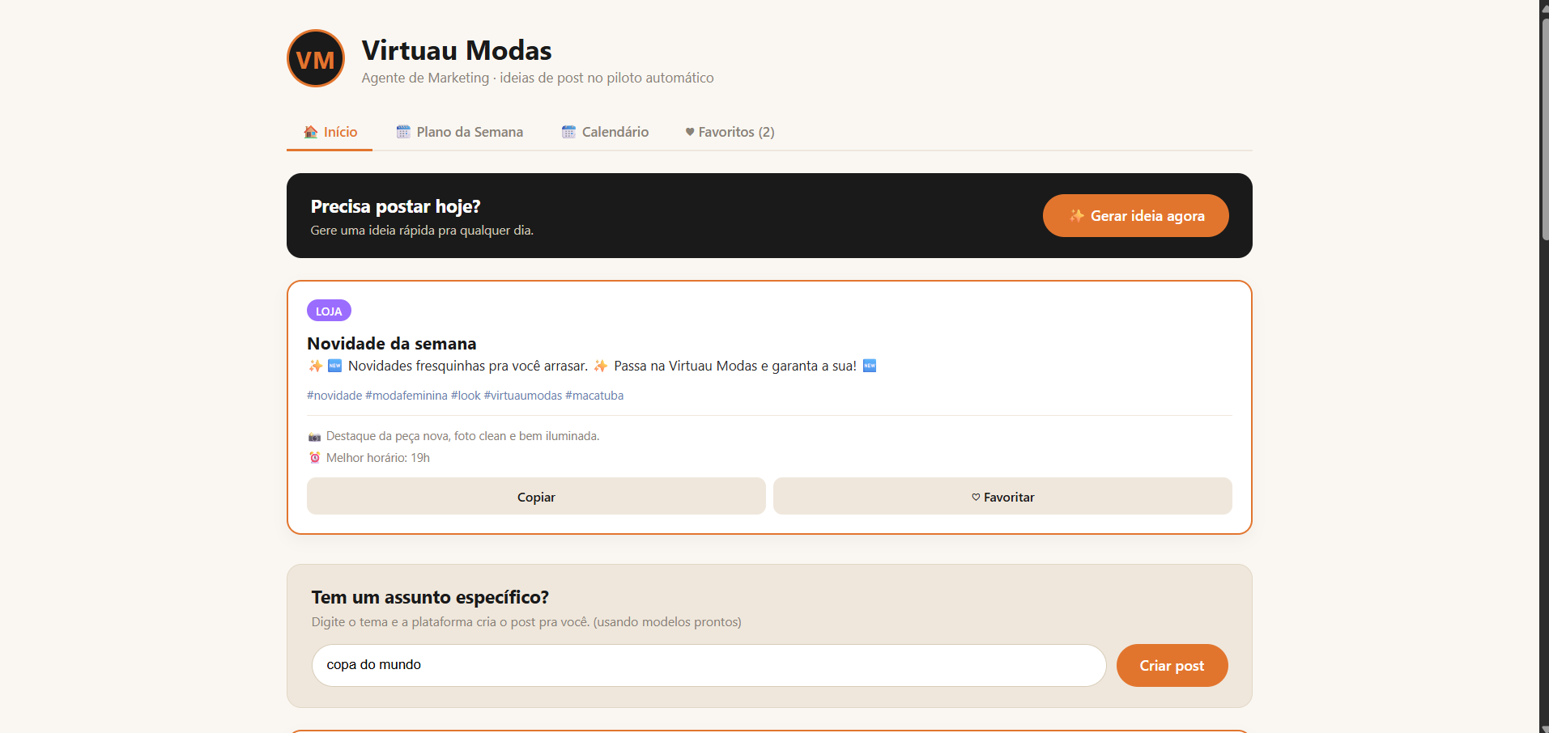

SUGESTÕES
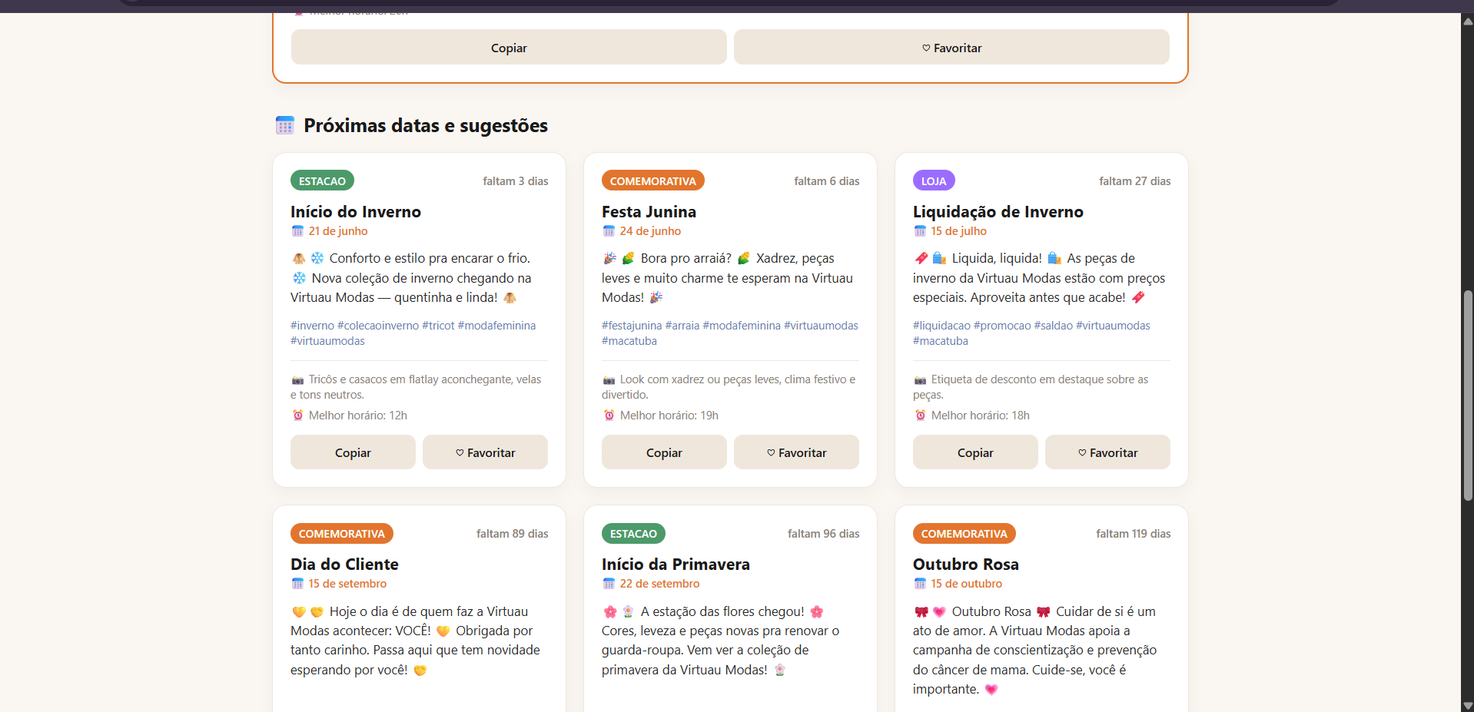

PLANO DA SEMANA
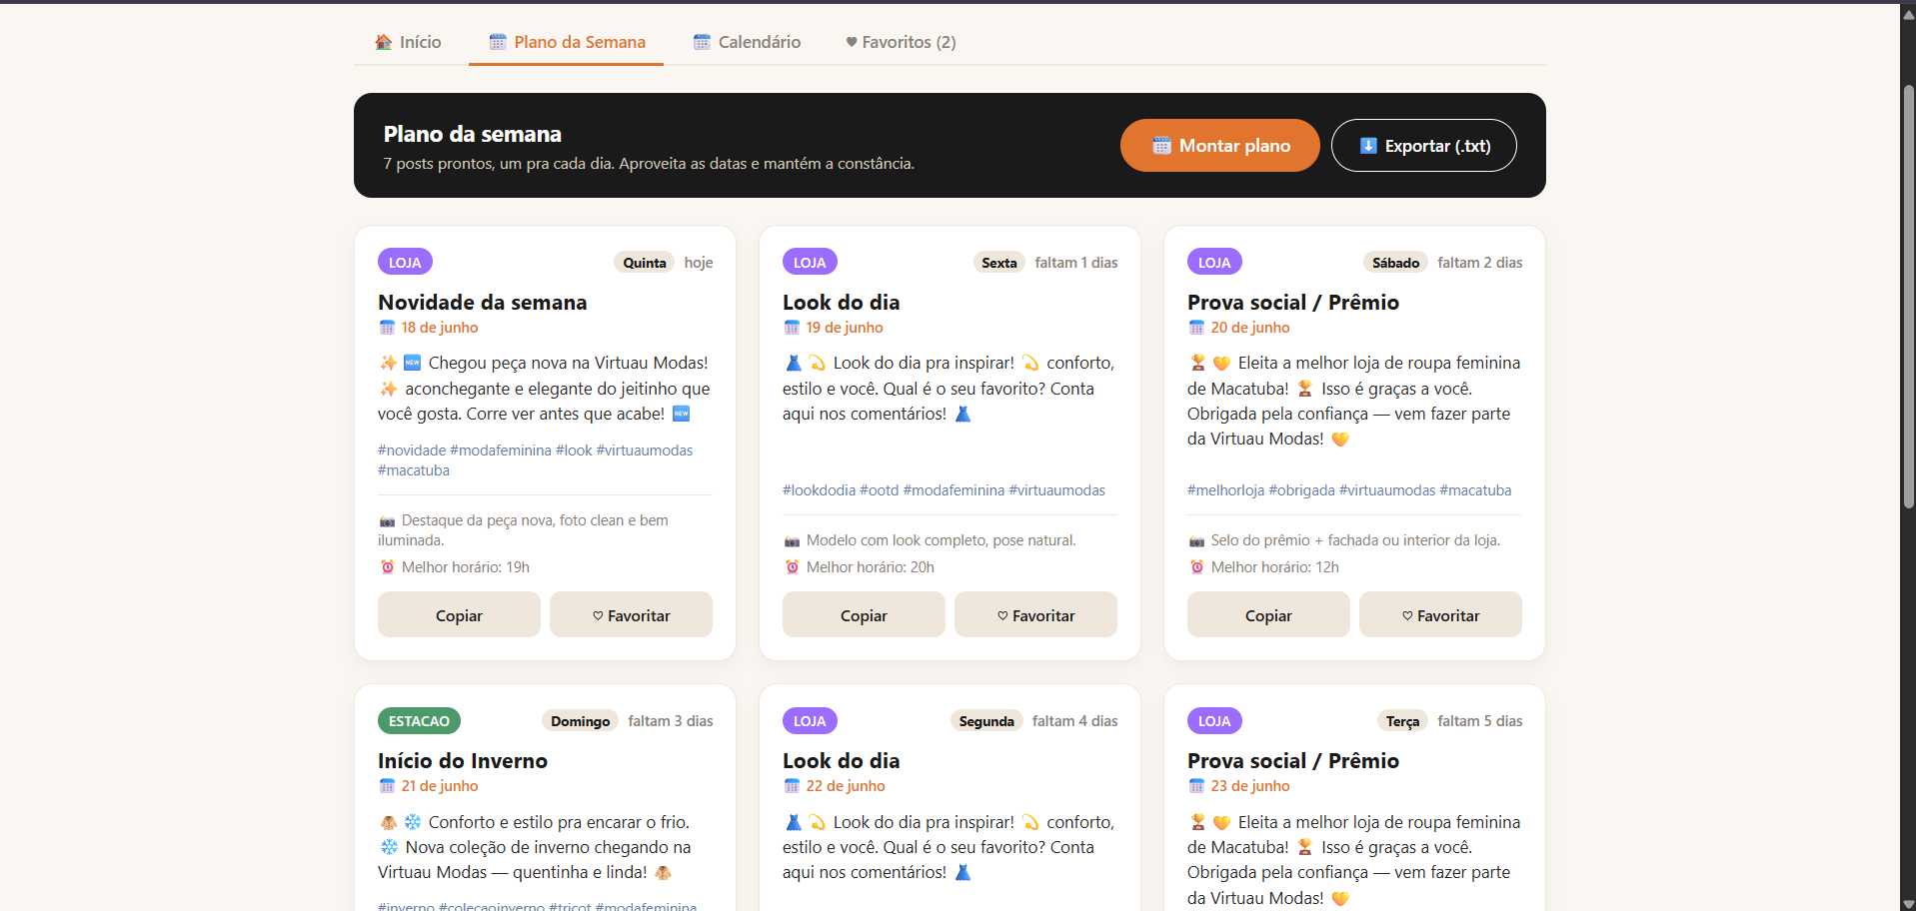

CALENDÁRIO SEMANAL
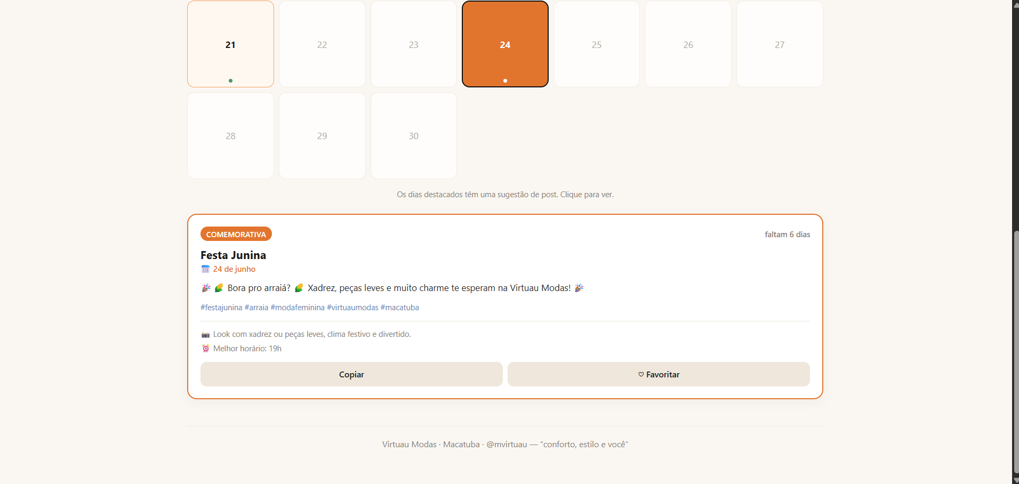

FAVORITOS
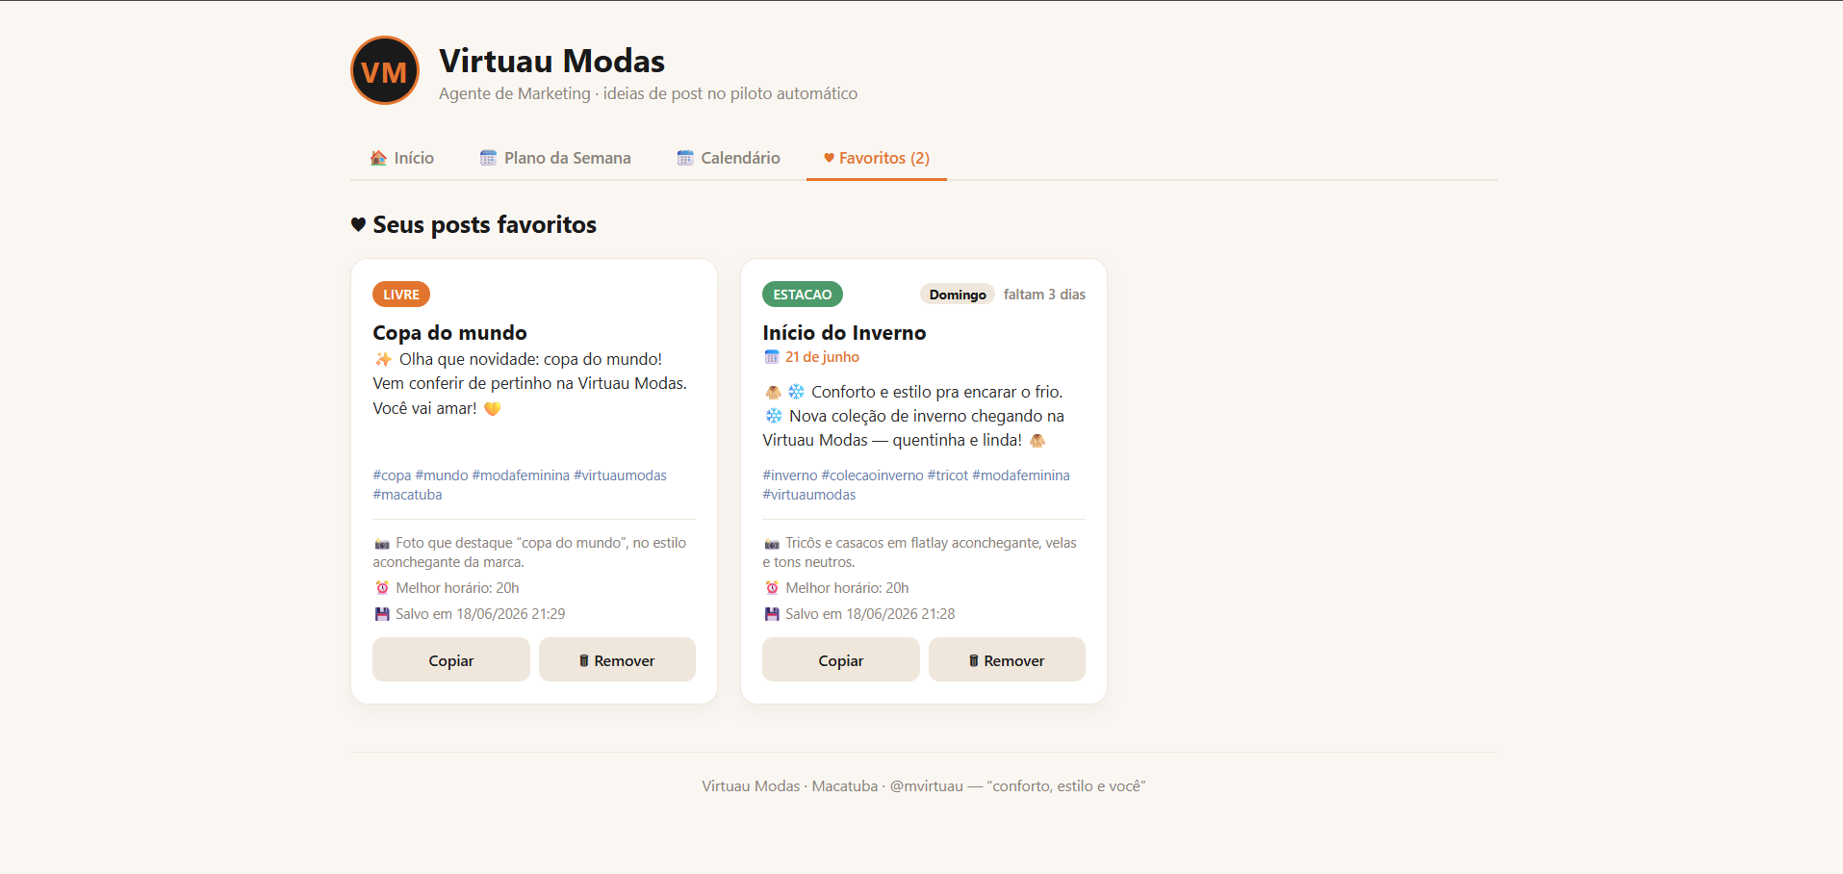

APÊNDICE E — REGISTRO DA CONVERSA COM A PROPRIETÁRIA (WHATSAPP)
Trechos da entrevista realizada com a proprietária, Flaviane Passos Homem de Mello, via WhatsApp, em 18/06/2026 (autorizada para uso acadêmico).
